**Nombre: Carolina Alejandra Pena Astigarraga**

**Numero de cohort: 05**

**1.- IDENTIFICAR VARIABLES**

Dada la siguiente **pantalla** de un sistema para ingresar facturas de clientes (Invoices):

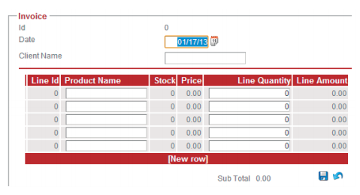

**que tiene las siguientes Funcionalidades:**

Se ingresan:

* el cliente al que se le vende
* fecha de venta (Date)
* líneas de producto, donde se indica cada producto y la cantidad de unidades que compra.

Como se observa, los campos donde se ingresan datos, están en blanco y los que se traen o calculan automáticamente, van en gris.

El sistema verifica que los valores ingresados en los campos Client Name y Product Name existan en la base de datos.

En el caso del producto, al ingresar un nombre, carga en la fila automáticamente los valores de su Stock y Price (precio unitario).

Con el valor del precio, y al ingresar la cantidad de unidades deseada, se calcula el Line Amount (total) de esa fila.

**¿Cuáles te parece que pueden ser variables “interesantes” para probar, y por qué? Tené en cuenta que no tienen por qué ser solo los datos ingresados por el usuario. Pensá bien en todas las posibilidades.**

**Te ayudamos con dos y vos seguí con las restantes:**

1. **Client Name**, ya que puede ser un cliente que exista en la BD o que no exista. Si existe, seguirá para adelante, y si no, me mostrará un mensaje de error.

1. **Stock**, ya que verificará que el stock sea mayor o igual a la cantidad deseada. Si es así, seguirá adelante, pero si no, me mostrará un mensaje de error de que no hay la cantidad deseada.
2. **Line Amount:** Es importante ya que debería calcular correctamente el precio y la cantidad de producto que se desea comprar. Un cálculo mal hecho genera perdida de dinero por ambas partes (usuario y dueño).
3. **Price:** ya que debería especificar el valor del producto deseado, y que el mismo sea el que coincida, es decir, que muestre lo que realmente vale.
4. **Line ID:** ya que debería coincidir y mostrar correctamente a que producto nos referimos al poner un valor X.
5. **New row:** Es una de las más importantes ya que si el comprador quiere más de un producto, necesitara si o si de ese botón.

**2.- Valores Límite**

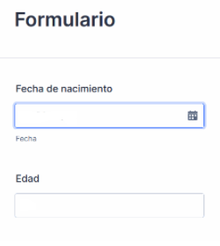a) Si tuviéramos un formulario para cargar el campo “Fecha de nacimiento” con el cual se calcula automáticamente la edad, y sólo deberíamos validar que la edad sea válida, cuáles serían las particiones de equivalencia, los valores límite y, por ende, los casos/valores a probar (para la fecha de nacimiento)? ¿Cuáles serían los resultados esperados?

* Podríamos suponer un límite entre fechas de los años 1923 (100 años) y 2022 (1 año).
* Un caso entonces puede ser agregar una fecha en febrero de 1922 (101 años), y que el Sistema despliegue un mensaje diciendo “Edad inválida”.
* Otro caso entonces puede ser agregar una fecha en febrero 1924 (99 años), y que el Sistema despliegue un mensaje diciendo “Edad válida”.
* Otro caso entonces puede ser agregar una fecha en febrero 2023 (0 años), y que el Sistema despliegue un mensaje diciendo “Edad inválida”.
* Otro caso puede ser agregar una fecha en febrero 2021 (2 años) y que el Sistema despliegue un mensaje diciendo “Edad válida”.

b) Si el formulario tuviera también un campo “Nombre” que permite entre 3 y 10 caracteres, cuáles serían las particiones de equivalencia, y, por ende, los casos /valores a probar? ¿Cuáles serían los resultados esperados?

|  |  |  |  |  |
| --- | --- | --- | --- | --- |
| Variable | Clase de equivalencia | Válida/Inválida | Valores Interesantes | Resultado esperado |
| Fecha de nacimiento | Agregar una fecha en febrero de 1922 | Inválida | Febrero 1922 (101 años) | El sistema despliega un mensaje diciendo “Edad inválida”. |
| Agregar una fecha en febrero de 2023 | Inválida | Febrero 2023 (0 años) | El sistema despliega un mensaje diciendo “Edad inválida”. |
| Agregar una fecha en febrero de 1924 | Válida | Febrero 1924 (99 años) | El sistema despliega un mensaje diciendo “Edad válida”. |
| agregar una fecha en febrero de 2021 | Válida | Febrero 2021 (1 año) | El sistema despliega un mensaje diciendo “Edad válida”. |
| Nombre | Menor a 3 caracteres | Inválida | 2 | El sistema emite el mensaje: “Nombre muy corto” |
| Mayor a 10 caracteres | Inválida | 11 | El sistema emite el mensaje: “Nombre muy largo” |
| Mayor a 3 caracteres | Válida | 4 | El sistema funciona con normalidad |
| Menor a 10 caracteres | Válida | 9 | El sistema funciona con normalidad |

3.- Particiones de Equivalencia y Valores Límite

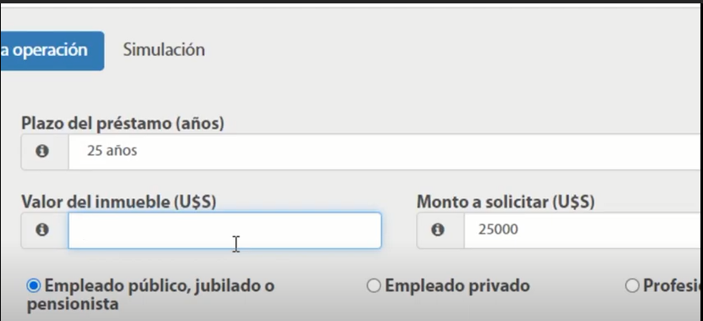

1. Si tuviéramos una página para solicitar un préstamo para comprar un inmueble y:

* El monto mínimo a solicitar es de u$s20.000 y el máximo u$s100.000
* El monto a solicitar no puede ser mayor al monto del inmueble

Cuáles serían las particiones de equivalencia, los valores límite y, por ende, los casos/valores a probar? ¿Cuáles serían los resultados esperados?

Suponiendo que el inmueble vale u$s95.000, los casos a probar serían los siguientes:

* Pedir un préstamo de u$s19.999, donde se espera que el sistema emita el mensaje: “monto mínimo requerido u$s20.000”.
* Pedir un préstamo de u$s100.001, donde se espera que el sistema emita el mensaje: “No se puede pedir un préstamo mayor a u$s100.000”.
* Pedir un préstamo de u$s95.001, donde se espera que el sistema emita el mensaje: “No se puede pedir un préstamo mayor al valor del inmueble”.
* Pedir un préstamo de u$s94.999, donde se espera que el sistema emita el mensaje: “Solicitud recibida”.

4.- La funcionalidad de dar de alta un cliente se realiza con la siguiente pantalla:

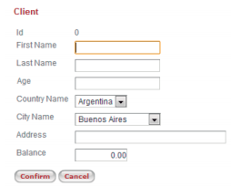

**Reglas de negocio:**

* El identificador “Id” es autogenerado al confirmar la creación.
* Los campos “First name” y “Last name” se guardan en campos de tipo alfanuméricos de 30 caracteres en la base de datos. El campo “Address” tiene 100 caracteres.
* Tanto “Country Name” como “City Name” se presentan en combo boxes cargados con los valores válidos en la base de datos.
* Los clientes son tratados distintos según si son del mismo país o si son extranjeros (por impuestos que se deben aplicar).
* Solo se pueden dar de alta clientes mayores de edad.
* El sistema no debe permitir que el cliente tenga una deuda mayor a $500 (Balance <-500) y tampoco tener más de $100 a su favor (Balance > 100).

Completar la Siguiente tabla considerando para cada variable:

* Las Clases de Equivalencia válidas e inválidas
* Los Valores “interesantes” para cada uno de ellos (teniendo en cuenta valores límite)
* Los resultados esperados
* La variable “Balance” puede tener valor positivo, negativo o cero, y en cada caso tendrá un comportamiento diferente.

|  |  |  |  |  |
| --- | --- | --- | --- | --- |
| **Variable** | **Clases de Equivalencia** | **Válida/ inválida** | **Valor “interesante”** | **Resultado Esperado** |
| **First Name (Nombre)** | Hasta 30 caracteres. | Válida | 30 | El sistema funciona con normalidad |
| Menos 30 caracteres. | Inválida | 29 | El sistema emite el mensaje: “Escribir un nombre de hasta 30 caracteres” |
| Vacío | Inválida | 0 | El sistema emite el mensaje: “Campo obligatorio” |
| **Age (Edad)** | Menos de 18 años | Inválida | 17 | El sistema emite el mensaje: “Error: menor de edad” |
| Mayor de 18 años | Válida | 19 | El sistema funciona con normalidad |
| Vacío | Inválida | 0 | El sistema emite el mensaje: “Campo obligatorio” |
| **Last Name (Apellido)** | Hasta 30 caracteres. | Válida | 30 | El sistema funciona con normalidad |
| Menos 30 caracteres. | Inválida | 25 | El sistema emite el mensaje: “Escribir un apellido de hasta 30 caracteres” |
| Vacío | Inválida | 0 | El sistema emite el mensaje: “Campo obligatorio” |
| **País** | Uruguay | Válida | Uruguay | El sistema debe indicar los impuestos correspondientes del país seleccionado |
| **Ciudad** | Punta Del Este | Válida | Punta Del Este | - |
| **Dirección** | Mayor a 100 caracteres | Inválida | 101 | El sistema emite el mensaje: “Escribir una dirección de hasta 100 caracteres” |
| 100 caracteres | Válida | 100 | El sistema funciona con normalidad |
| Menor a 100 caracteres | Válida | 99 | El sistema funciona con normalidad |
| **Balance** | Deuda mayor a -500 | Inválida | -501 | El sistema emite el mensaje: “Error: balance mayor a -500” |
| Deuda mayor a 100 | Inválida | 101 | El sistema emite el mensaje: “Error: balance mayor a 100” |
| Deuda en 0 | Válida | 0 | El sistema funciona con normalidad |